# Заключившие контракт с Минобороны в Татарстане до 25 марта получат 400 тысяч рублей

**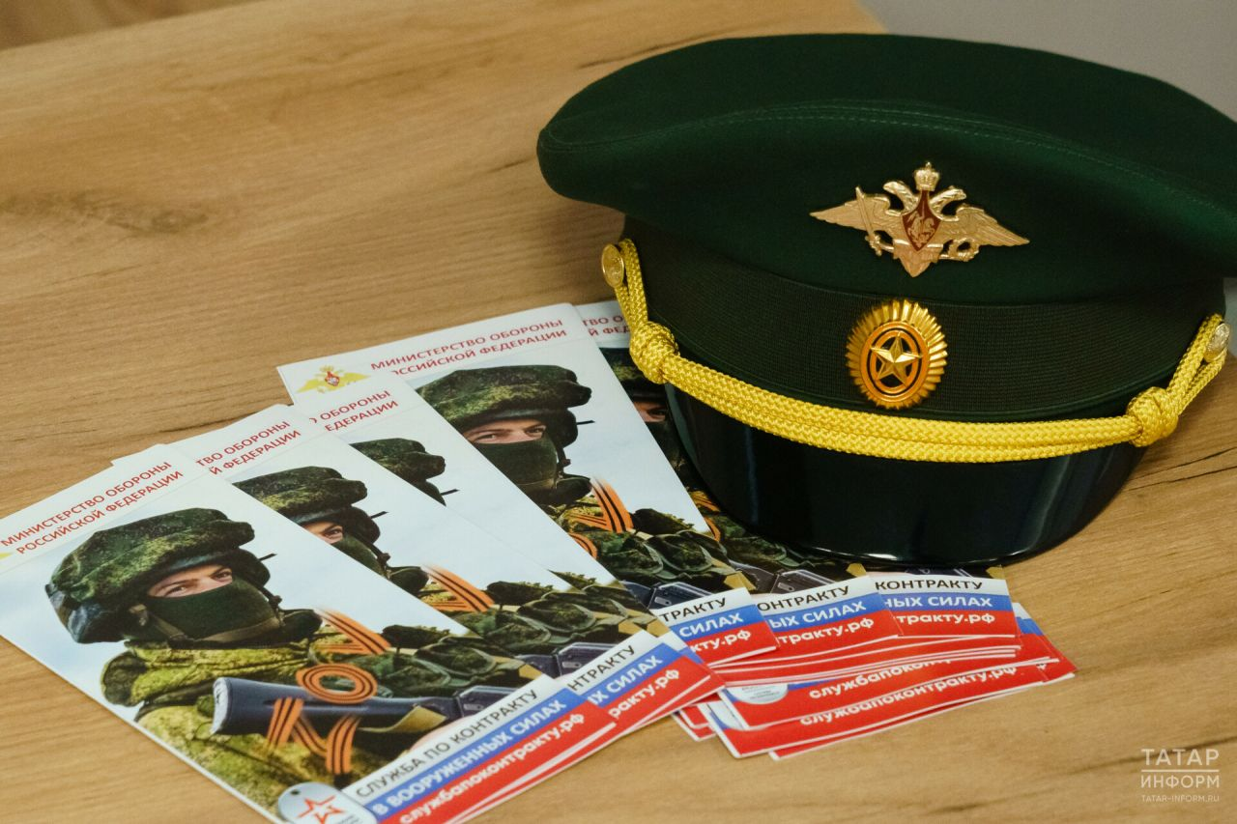**

**Граждане, заключившие в Татарстане контракт на военную службу до 25 марта, получат дополнительную денежную выплату.**

Об этом «Татар-информу» рассказал заместитель начальника пункта отбора на военную службу по контракту Казани майор **Рустам Сафиуллин**.

Отметим, что на сегодняшний день тем, кто заключает контракт на службу с Минобороны РФ, выплачивается единовременная денежная выплата в размере 195 тысяч рублей. Накануне было принято решение о введении дополнительных выплат от предприятий Татарстана.

«Татарстанцы, заключившие контракт на военную службу, получат дополнительную выплату в размере 205 тысяч рублей», – указал Сафиуллин.

Для [заключения контракт](https://www.tatar-inform.ru/news/glava-centra-batyr-rasskazal-kak-proxodit-oformlenie-na-sluzbu-po-kontraktu-v-kazani-5926777)а необходимо подойти в военный комиссариат с паспортом и военным билетом при наличии. Кроме того, казанцы могут обратиться в Центр «Батыр» для оформления личного дела и прохождения медицинского осмотра.Оформление занимает немного времени, медкомиссия в среднем около 1,5 часов, все в одном месте.

Узнайте больше о службе по контракту в рядах ВС РФ, а также премиях, льготах и выплатах на [heroes-tatarstan.ru](https://heroes-tatarstan.ru/" \t "_blank) или по телефону **117** и **8 (843) 221 44 52**. Подробнее об условиях также можно узнать по телефонам **8 (800) 222 59 00** или **8(843) 299 17 71**.

Подробнее: https://www.tatar-inform.ru/news/zaklyucivsie-kontrakt-s-minoborony-v-rt-polucat-ot-400-tysyac-rublei-5938258

Подробнее: https://alki-rt.ru/news/vnimaniyu-naseleniya/alkeevcam-tolko-do-25-marta-400-000-rublei-edinovremenno